三里河南区改建工程东二区塔台、住宅楼工程

模 板 施 工 方 案

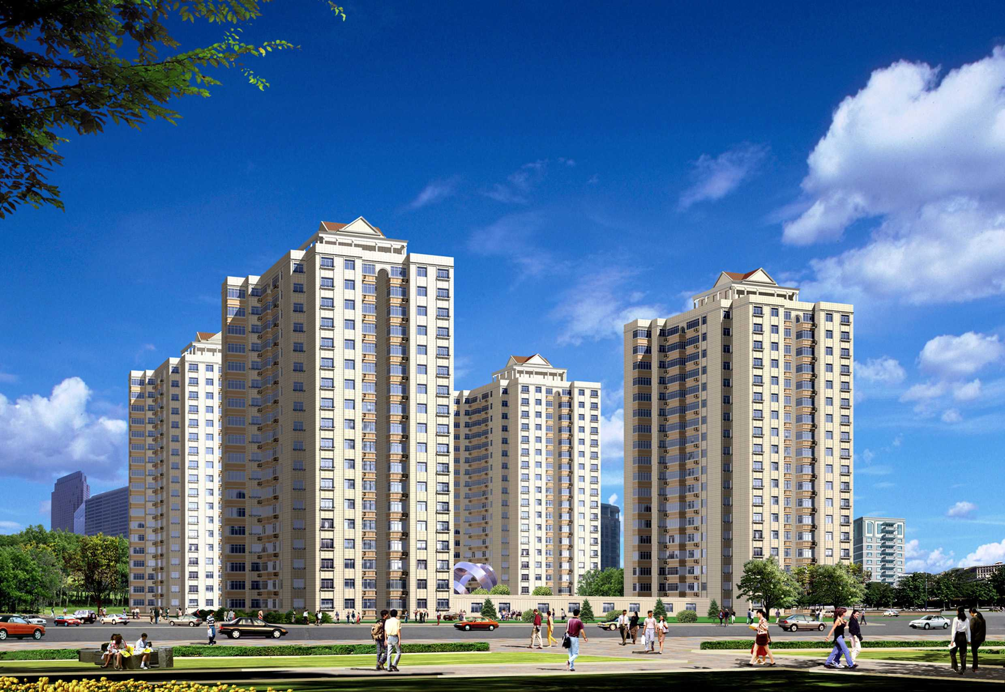

目 录
第一章、 工程概况 1
第二章、 施工流水段的划分 1
第三章、 模板设计方案 1
第四章、 模板加工质量保证措施 4
第五章、 模板安装质量保证措施 4
第六章、 拆模要求 5
第七章、 模板施工作业指导书 5

工程概况
三里河南区改建工程东2区1#住宅楼工程是一座全现浇钢筋混凝土剪力墙结构工程，地下两层，地上十八层，标准层层高2700mm，板厚120、140、150mm，外墙厚为200mm，内墙厚为180mm。由于其它主楼结构形式相同，模板方案参照此方案执行。

施工流水段的划分
为保证主体结构的正常施工，提高施工进度，根据塔楼的平面结构形式及楼层结构变化，模板配置一半，分成两个施工流水段，流水段划分见模板布置图。

模板设计方案
  - 总体设计方案
- 剪力墙模板采用整体全钢企口搭接式大模板；
- 现浇楼板采取碗扣支撑+早拆支撑头+木龙骨+竹胶合板的早拆支模方案（早拆方法根据实际情况取舍）；
- 外墙脚手架采用外爬架；
- 门窗套模板采全钢模板整支散拆方案；
- 楼梯踏步采用反打法定型钢模板。
  - 各结构部位模板设计方案
- 墙模板
- 本工程剪力墙模板采用中建模板厂“工业化模板体系”中企口搭接式大钢模板。根据该工程结构形式及开间进深尺寸确定模板规格，为突出大模板施工整体性的特点，在满足塔吊起重量允许的条件下，模板尽量加工成大块，模板块的面板采用 6mm钢板，竖肋采用8#槽钢，间距300毫米，上下封头为80*8角钢。模板的横背楞（主龙骨）采用双向10#槽钢焊接而成，槽钢间距55mm,穿墙螺栓从两根槽钢空档穿越。横背楞与竖肋焊成整体，横背楞纵向间隔900～1200mm。由于该模板为横背楞模板，可借助芯带这种独特的锁紧工具，对各个联接节点进行加固处理，这样足可以保证模板的强度和刚度。模板构造详见模板构造图。
- 阴阳角模方案：
采用小阴角大阳角，标准阴角模尺寸为210mm*210mm，该小阴角模选材与大钢模板相同，并可与相邻的大模板利用钩头螺栓连接固定，因此定位准确。该角阴角模与相邻墙模成企口（子母口）搭接，阴角模与墙模面板之间留2mm间隙，以便支拆。标准大阳角模尺寸为410*410、430*430，阳角模与墙模板接口处成企口（子母口）搭接，阳角模与大模面板间留2mm间隙。采用此方法施工后，角模与大模搭接处混凝土表面施工后接逢处仅留一条混凝土线，用角磨机稍加处理就可保证角部接缝处过渡自然，这样就能确保墙模板与角模，搭接处施工质量，以使混凝土表面施工达到清水效果。
- 本工程首层层高2815mm，标准层层高为2700mm，内模配置高度=层高-板厚+20mm=2600mm。外墙模板配置高度=层高+搭接尺寸（50mm）=2750mm。考虑首层模板的使用，模板下垫100*100木方，以满足首层使用。采用此方法配模，可使内墙施工缝隐藏于楼板之内，外墙施工缝上下衔接，为实现清水混凝土奠定基础。
- 阳角模与相邻大模板以及直墙连接处两块大模先采用M16标准螺栓联接，然后再用直芯带联接，钢楔子锁紧加固。所有接缝内塞海绵条，以防止漏浆，确保混凝土表面的清水效果。
- 为保证外墙上下楼层施工缝的衔接，保证外墙施工后能够达到清水效果，防止施工时混凝土的流淌，现在外墙模上贴焊一条厚度为6mm，宽80mm的通长钢板带，钢板条与墙模面板塞焊，下口刨45º角，以方便拆模。本层施工时先在墙体上口处预留凹槽，下层施工时，在凹槽内塞6mm厚橡胶条，下包部分模板压紧橡胶条，这样就可防止漏浆，且上下楼层间只有一条接逢。外墙处理方案祥见附图。
- 模板后部配置斜支撑，施工时用来调整模板垂直度，拆模后作为模板堆放与支撑的支架。模板上部配置操作平台架，间距1.2m，作为施工人员 操作行走平台。穿墙螺栓采用直径 30mmT型扣锥形（大小头）螺栓，由螺母、销板、垫板组成，施工时可不加塑料套管，考率螺栓的紧固，螺母一侧要加弹簧垫圈。
- 外墙脚手架采用爬架，用来作为外墙模板的支撑架和安全防护架。
- 模板上口加保护层限位钢板，开长孔以调节保护层的变化。
- 为防止大跨距窗洞混凝土震搗不实，大模板外侧要加外挂震搗器。
- 楼梯间模板
- 楼梯间墙体（包括两侧墙模和中间隔墙）模板同外墙模板做法。
- 楼梯段底模采用双面覆膜胶合板模板，直接锯成楼梯宽度，使楼梯地模在宽度方向上没有拼缝，长度方向上的拼缝要粘贴胶条防止漏浆。
- 楼梯踏步采用反打法定型钢模板，它刚度好，整体支拆，可保证楼梯踏步的施工质量，能达到清水混凝土同时也有利于成品。
- 电梯井筒模
- 伸缩式电梯井筒模，它由三部分组成：①提升底座平台；②折页角模、墙体模板；③伸缩机构。该筒模具有准确的中心定位机构,可保证筒模的垂直度，芯带的锁紧功能能够保证筒体的整体性,使折页角模不会转动，确保方正。
- 模板为整体大钢模。
- 门窗洞口模板
门窗洞模板采用全钢整支散拆方案，角部配置钢护角，以保证角部成90°，门窗洞口方正，外角140*140角铁，用8mm钢板对焊而成，内角100*100角钢，四侧模板为钢模板，面板为4mm钢板，肋为6.3#槽钢，为便于窗框、门框的安装，施工时在外和户门的两侧及上口预留出凹槽，需在模板相应的位置用螺钉固定钢板条即可。安装时支撑用脚手管，用扣件与模板上的管连接即可。在外窗上口预埋10*10mm的PVC滴水线，滴水线离两端据墙各20mm。
- 阳台模板
阳台板底模采用木模板，采用预埋10*10mm铝合金槽做永久性滴水线。支撑采用木方和钢管脚手架，阳台挑梁可采用钢模，与底模配合支拆。阳台拦板模采用钢模，施工时要根据实际情况作专用的防护。
- 顶板模板
- 顶板模板可采用早拆方案，这可加速模板的周转，减少模板的配置量；在实际施工中视情况确定是否采取早拆头。
- 顶板模板的配置量以3层为宜，支撑系统配置3.5层，施工中第四层的模板从第一层周转使用，第四层的支撑配置半层，另一半支撑从第一层拆除。冬季施工模板投入量要相应增加。
- 由于梁板模板为木模板，梁板起拱高度为全跨长度的1.5/1000-3/1000。

模板加工质量保证措施
为保证混凝土施工后表面平整，并能够达到清水混凝土的质量要求，对模板的选材及加工制作及组装按如下要求去控制：
    - 选材
- 面板采用国家大型钢厂的原平热轧钢板，面板要求平整，不允许有波浪纹，平整度误差控制在1.0/1000，钢板厚度偏差小于0.2mm。
- 型材全部使用国标材料，要保证材料的壁厚及控制扎口。
- 辅材（包括电焊条、油漆）选正规厂家的产品，焊条的焊接性能要适合主材的要求。
    - 加工制作
- 型钢下料后要全部调直，半成品后再调直。
- 面板采用专用剪板设备剪板，剪板后面板拼缝两边采用专用龙门刨床进 行刨边处理，确保接缝处平整严密。
- 在高强平台上进行胎具化组对，采用反变形焊接，节点部位满焊，其他部位要以30/300间段焊接，焊缝高度为4mm。
- 在专用的液压调平工装台上进行板面调平处理。
- 大模板制作质量按JGJ3-91的要求去控制（表1）：

表1
项次 | 项 目 | 允许偏差（mm） | 检验工具
1 | 平面尺寸 | 2 | 卷尺
2 | 表面平整 | 1 | 2m平尺、塞尺寸
3 | 对角线 | 3 | 卷尺
4 | 螺栓孔位置 | 2 | 卷尺

模板安装质量保证措施
- 模板安装严格执行《模板施工作业指导书》中的要求。
- 模板安装的允许偏差按JGJ3-91的要求（表2）。
表2
项次 | 项目 | 安装允许偏差（mm） | 备注
1 | 模板位置偏差 | -2
2 | 模板竖向偏差 | 3
3 | 模板标高偏差 | 5
4 | 墙体上口宽度模板距离偏差 | -2  3

- 为保证整体结构质量，钢筋及混凝土工程也要严格按钢筋混凝土工程及验收规范执行。
- 为保证墙面质量，减少漏浆，在阴阳角模、墙模板根部、顶板与墙面接缝处、门窗套模板与墙板相接逢处，都需粘贴海绵条。

拆模要求
- 梁侧模，在混凝土强度能保证其表面及棱角不因拆除模板而受损坏后方可拆除，墙侧模，在混凝土强度达到1.2Mpa（同条件养护）后方可拆除。
- 底模：
  - 顶板模板在混凝土强度达到设计强度的75%拆除，现场要制作同条件养护试块。
  - 悬臂结构要在混凝土强度达到设计强度的100%拆除。

模板施工作业指导书
  - 墙体模板
- 模板安装
- 模板安装前应弹出模板就位线，在墙外侧用砂浆找平，支模前将杂物清理干净，大模下口粘贴海绵条，以防止模板穿墙螺栓高低错位及下口跑浆。
- 模板安装前把板面清理干净，刷好脱模剂应涂刷均匀，不得漏刷。
- 钢筋网片就位，电线管、电线盒等与钢筋网片固定，门窗洞模板支好后，内用木方对撑，门窗洞模板与大模接触处要粘贴海绵条。
- 支墙模前，先支门窗洞模板，门窗洞模板先在地面组装成整体，然后放置到钢筋网中，再在中间用木方顶撑，为防止模板串位，模板四周加限位钢筋。
- 每个房间模板组装顺序为每一个房间模板安装前，应先将每个房间的四个角模安装放牢固就位，然后吊放大块平模就位。角模、平模节点见附图。所有模板拼缝处要加海绵条处理，以防止拼缝处漏浆。模板就位后，用斜支撑调整模板位置及垂直度。
- 模板安装工序为：
放模板就位线 做砂浆找平层 安放角模 安装内模 安装穿墙螺栓 安装外模固定 调整模板垂度 混凝土浇注 拆模、清理 下段施工。
- 模板校正调直后所有接口处加直芯带加固处理。
- 模板拆除
  - 在常温下墙体混凝土拆模混凝土强度必须达到1.2MPa。
  - 拆除模板的顺序与安装模板正好相反，先拆下穿墙杆，再桧支撑调整螺杆，使模板完全脱离混凝土墙面，当局部有吸附或粘结时，可在模板下口橇模点用橇棍橇动，但不得在墙上口晃动或用大锤砸模板，拆下的穿墙螺栓、垫片、销板应清点后放入工具箱内，已备周转使用。
  - 阴角模拆除：角模的两侧都是混凝土墙面，吸附力较大，拆模时用橇棍橇动角模下口，使角模脱出，千万不可因拆除困难，用大锤砸角模，造成破坏，影响和后序施工。
  - 角模拆除后，凸出墙面的混凝土线条应及时磨平。
  - 起吊模板前，必须认真检查穿墙杆是否全部拆完有钩、挂、兜、拌的地方，并清除模板及平台上的杂物，起吊时吊环应落在模板重心部位，并应垂直慢速确认无障碍后，方可提升吊走，同时不得碰撞墙体。
  - 墙体模板落地或周转至另一工作面时，必须一次安放稳固。倾斜度要符合75°~80°自稳定角的要求。
  - 大模板脱模后及时进行板面清理工作，趁板面潮湿容易清理，用扁铲刀，钢丝刷等工具，清除板面粘附的沙浆或隔离剂残渣，再用棉丝擦净，涂刷新的隔离剂。
  - 为了保证模板在现场施工时的质量，工地应派专人进行模板维护与保养工作。
- 注意事项
  - 混凝土浇注速度对模板侧压力影响较大，施工中混凝土应分层浇注，分层浇筑厚度为500mm,浇注速度<2m/h。
  - 拆模时混凝土强度应遵照“JGB-92”有关规定，不得提前松动对拉螺栓。应根据天气、温度掌握、控制在混凝土强度达到1.2MPa后方可拆模，但不得超过时间过长，使模板不易拆除。
  - 拆模时不得使用大锤，以防止模板碰撞墙体开裂，拆除困难，可用橇杠从底部橇动。
  - 模板堆放时应使模板向后倾斜15°~20°度角，不得将模板堆放在施工层上，防止模板在风载荷作用下倾覆。模板堆放场地要平整，不得堆放在松土及坑洼不平处。
  - 模板上部自带操作平台，不得堆放混凝土，以保证操作人员安全。
  - 电梯井筒模板
- 支模
施工时，首先在墙体上留出放置底座平台的预留孔洞，并用同标号砂浆找平，达到标高，吊起底座平台，顺混凝土筒壁放在孔洞中，使爬脚平稳放置在预留孔洞中，调整底座平台，用楔子把平台四周固定牢靠吊起模板，使下滑轮对准平台滑道就位，中间立柱对正平台定位轴头上，调整支撑到位，立柱滑套上下插入销轴，四角放入直角芯带，打入钢楔，支模完毕。
- 拆模
打出四角钢楔，拆除直芯带，拔出立柱，上下销轴，用塔吊吊起立柱上部吊钩，带动滑套沿立柱滑动，使筒体收缩，脱离墙体50mm，插入销轴，然后吊筒体模板上部吊钩，吊起筒体放在平整场地，清理全部滑轮，给折页角模加油润滑待用。用与墙体等强度砂浆打平预留洞标高，墙体强度大于7.5MPa后，取出爬脚四周木楔。提升平台，使四个爬脚入在上部预留孔洞中，调整后用木楔固定，拆模提升完毕。
- 注意事项
- 混凝土浇注速度小于2m/h，拆模时混凝土强度遵照“JGJB-91”的规定，在混凝土强度小于7.5 时，不得提升抓梁底座平台到预留孔洞中。
- 模板提升时保证水平起吊，与墙体保持距离，以防止碰撞混凝土墙体，防止模板损坏。
- 平台提升时一定要保持水平，一定要采用四点吊装，平台上部严禁载人载物，爬脚进入预留洞后一定要认真检查，确保准确就位，不得向任何方向偏移，四周用木楔撑死，以免落空。
- 筒体在混凝土初凝后即可提升筒体，以防止停留时间过长，使拆模困难而无法拆模，应随时掌握混凝土初凝时间。
- 为防止折页处漏浆，而影响折页轴的转动，支模前应先用胶带粘贴折页处，保护折页角模。
  - 安全措施与文明施工
- 严格按施工安全操作规程和施工说明执行，电梯竖井每层施工完好，要安装封者式防护门，不得在井筒内操作，电梯井筒内每隔四层设计一道安全防护网。
- 模板就位前要有缆绳子纤拉，防止模板旋转、碰撞伤人。
- 模板支撑、对拉螺栓要设专人检查是否支稳、牢固、拧紧，不得有漏支、漏拧现象发生，以免发生胀。
- 要选择平整场地堆放模板。
- 拆模后板面板应随时清理，并涂刷脱模剂。
- 拆模后如发现板面不平整或肋边变形应及时修理。
- 搞好大模板日常保养与维修工作。

附：模板计算书

